Eigene Bodygrooves erstellen
Name: __________________

 | 1 | + | 2 | + | 3 | + | 4 | + | 1 | + | 2 | + | 3 | + | 4 | +

Stampfen:
Brustpatsch: 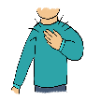
Klatschen:
Schnippen:
Patschen rechts:
Patschen links:
«Hey!»
Konzept: Mario Thürig

